Diplom
Navn:

Har gennemført
Forårsløbet 2023
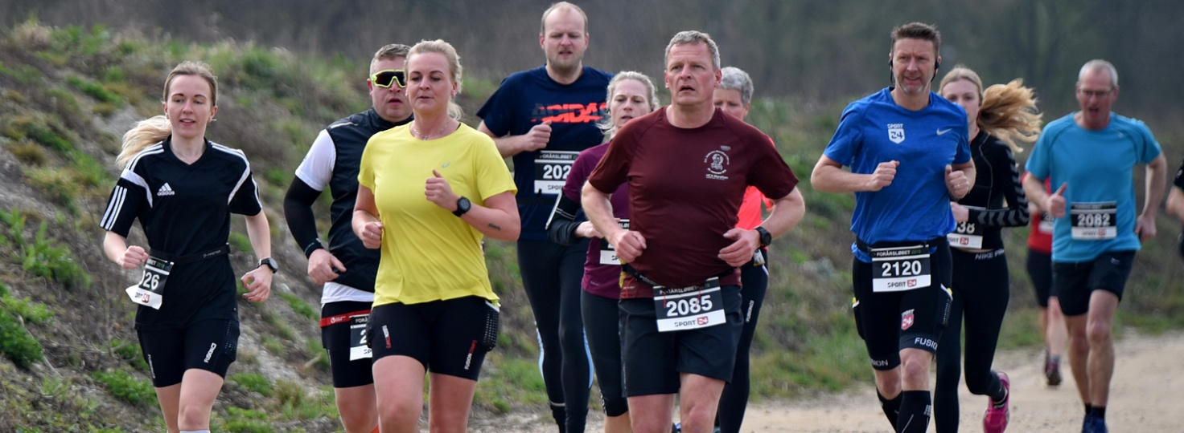
Distance:

Tid:

Dato:
www.herninglober.dk 